ISEC

**Plataforma De Um Serviço Streaming**

Base de Dados

Inês Beatriz Fernandes M. dos Santos

[21260295|a21260295@isec.pt](mailto:21260295|a21260295@isec.pt)

Ana Rita dos Santos Videira

21250074|a21250074@isec.pt

# Modelo Entidade-Relacionamento

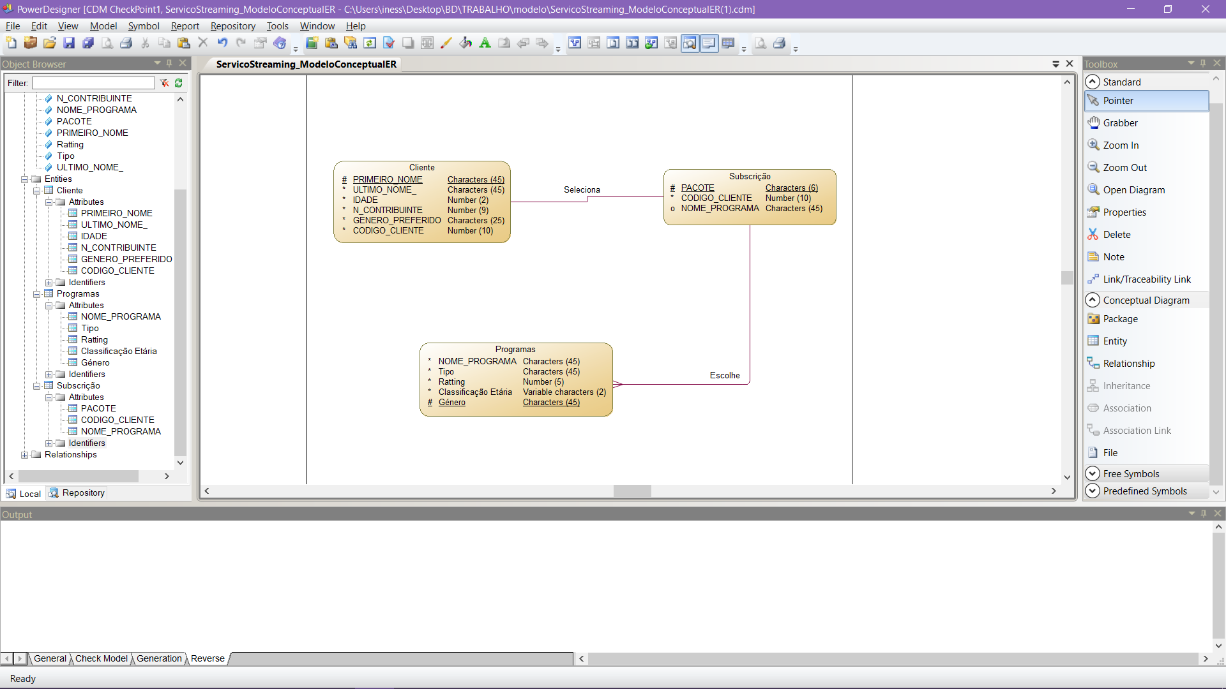

Relacionamentos entre domínios

* O domínio Clientes e o domínio Subscrição têm uma relação de 1:1
* O domínio Subscrição e o domínio Programas têm uma relação de 1:n